Защитим будущее,
извлекая уроки из прошлого

УРОКИ, ИЗВЛЕЧЕННЫЕ ИЗ АВАРИИ

Дата происшествия: | 11.01.2017 | Мероприятия по локализации и устранению причин аварии:  1. Внести изменения в проектную документацию по усовершенствование схемы промывки насосных агрегатов.  2. Обеспечить постоянный контроль со стороны ответственных лиц за подготовку и проведение газоопасных работ.  3. Провести внеочередную аттестацию специалистов и работников организации.  4.Обстоятельство и причины аварии довести до сведения специалистов и работников организации.  Извлеченные уроки:  Недопустимо нарушение порядка организации и проведения газоопасных работ.  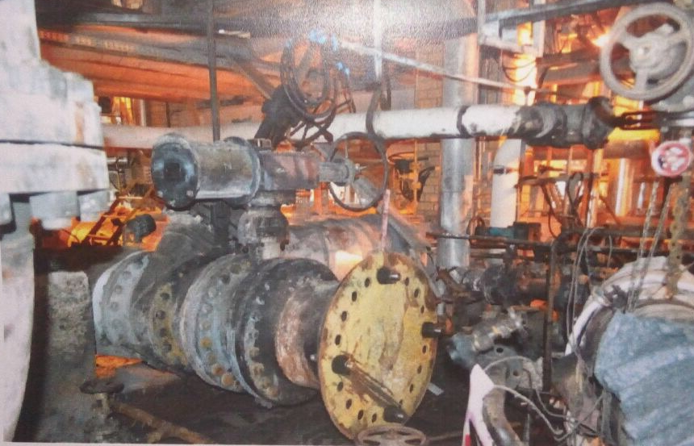
Наименование организации: | ООО «РН-Туапсинский НПЗ»
Ведомственная принадлежность: | ОАО «НК «Роснефть»
Место аварии: | Насосная вакуумного блока установки первичной переработки нефти
Вид аварии: | пожар
Краткое описание аварии:

При выполнении подготовительных работ на насосе вакуумного газойля к проведению на нем газоопасной работы произошел выброс промывочной жидкости (дизельное топливо) с последующим возгоранием от горячей поверхности обвязки насоса, перекачивающего нефтепродукт с температурой 350 ^{о}С.

Последствия аварии:
(в т.ч. наличие пострадавших, ущерб)

1. Повреждены теплоизоляция трубопроводов, кабельные лотки, электропроводка, огнезащитное покрытие металлоконструкций, попавшие в зону термического воздействия.
2. Пострадавших нет.
3. Экономический ущерб составил 273 тыс. руб.

Причины аварии:

1. Технические причины аварии:
Нарушена проектная схема промывки насоса, которая не обеспечила полное удаление перекачиваемой среды из полости насоса.

2.Организационные причины аварии:
Неудовлетворительная организация и проведение работ по подготовке насоса к выполнению газоопасных работ, предусмотренных нарядом-допуском на выполнение газоопасных работ.

